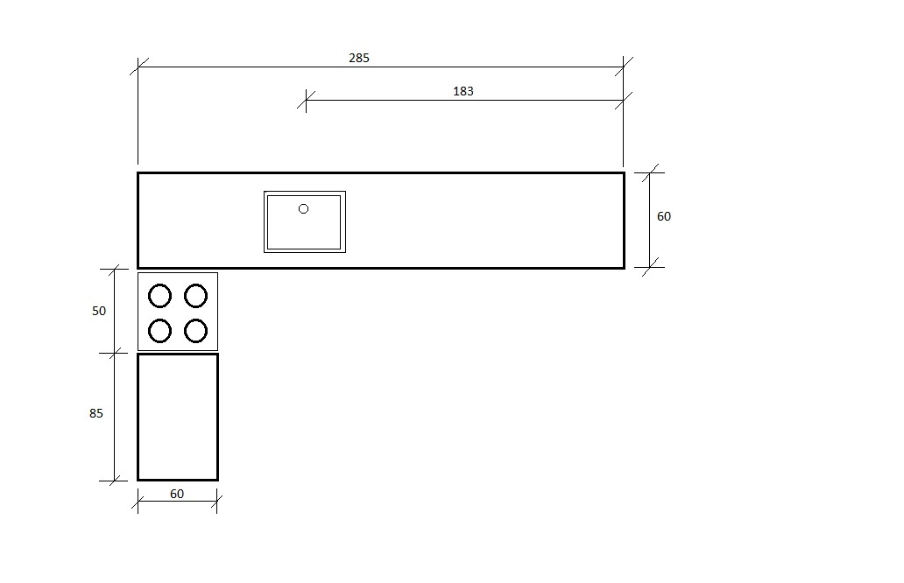

Požiadavka na výrobu a kompletnú montáž kamennej pracovnej dosky na kuchynskú linku vrátane zabudovania dresu a sporáka.

Jedná sa o pracovnú dosku zo žuly odtieň Taj Mahal s výrezom na zapustený jedno drez a zabudovaným varným panelom.
Hrúbka dosky 2 cm.
Miesto montáže: Nitra - Dražovce
Termín: podľa dohody
Ľuboš Martiška
0905 293966

